**臺中高工109年度「實現工業4.0智慧製造─從感測控制到AIoT應用實作場域研習」實施計畫**

一、目標：課程旨為加深加廣新課綱特色應用，培育國家重點產業智慧製造的特色人才課程。透過多功能手臂運用結合雲端控制，實現工業4.0的實作場域教學，進而培養學生動手實作，以及設計與創造科技工具及資訊系統的知能，同時也蘊含創造思考、問題解決、邏輯與運算思維等高層次思考的能力。本課程設計以全功能手臂為平台，因其具備許多強悍的功能模組，如夾/抓/吸取物體、3D列印、雷射雕刻、影像辨識、動態學習及具工業等級規格的精確與滑順。其創新學習包含融入：Arduino (感測與控制) + Gcode (CNC簡易命令) + Vision (視覺) + IoT (雲端應用)+AI(語音)。以智慧工廠為課程場域，強化學生動手實作及跨科學習。如科學、科技、工程、數學（Science, Technology, Engineering, and Mathematics, STEM）等知識整合運用的能力，讓您從創客、教學、展示、研究到迎向工業4.0雲端大未來，101%滿足專業+特色的跨領域課程。

二、辦理單位：

(一)指導單位：教育部國民及學前教育署、臺中市政府教育局。

(二)主辦單位：新興科技認知計畫-中投區區域推廣中心。

(三)承辦單位：臺中市立臺中工業高級中等學校。

(四)協辦單位：普特企業有限公司。

(五)合作單位：前瞻新興科技認知計畫辦公室。

三、研習日期：**109年7月29日（星期三）。**

四、研習地點：本校中工大樓二樓新興科技區域推廣中心教室(附件二)。

五、研習內容：如課程表(附件一)。

六、參加人員：中投區高中職教師，研習人數**以30名為限**。

七、研習方式：實作教學。

八、報名方式：

(一)採線上報名，即日起**至7月24日前（星期五）**報名，額滿為止。

(二)請至報名網站查閱錄取名單。

(三)報名網址：https://www2.inservice.edu.tw/ (全國教師在職進修資訊網)

研習課程代碼：2883136。

(四)活動網址：http://www.tcivs.tc.edu.tw/ischool/publish_page/244/（新興科技認知計畫-中投區區域推廣中心網站：可至臺中高工首頁，點選左側行政單位選單進入。）

九、全程參加研習人員，核發**6**小時研習時數。

十、其他注意事項：

(一)參加研習教師公假登記。

(二)為響應環保政策會場不供應紙杯、餐具。

(三)曾線上報名過研習活動者，報名時請按照報名流程操作，如未曾線上報名研習活動，請先加入會員後才可以進行線上報名。

(四)配合政府嚴重特殊傳染性肺炎防疫措施，參與教師進入校園前配合量測體溫並請配戴口罩。

(五)本研習如有其他未盡事宜，另案修正上網公告。線上報名時，如有任何問題，請電洽：04-22613158分機6702，助理呂豐智先生。

**【附件一】**

**臺中高工109年度**

**「實現工業4.0智慧製造─**

**從感測控制到AIoT應用實作場域研習」課程表**

|  |  |  |
| --- | --- | --- |
| **109年7月29日(星期三)** | | |
| **時 間** | **內 容** | **主持人/主講人** |
| 08：30～09：00 | 報到與認識 | |
| 09：00～10：30 | 全功能機器手臂人機介面  與App控制實作 | 講師：飆機器人  丁徹威講師  助理講師：普特企業  王國棟經理 |
| 10：30～10：50 | 休息、互動時間 | |
| 10：50～11：50 | 機器手臂雷射雕刻與3D列印實作、吸附與移動物體 | 講師：飆機器人  丁徹威講師  助理講師：飆機器人  王國棟經理 |
| 11：50～13：00 | 午餐、休息時間 | |
| 13：00～13：50 | Arduino + G code外部按鍵或感測啟動與控制、滑台與輸送帶及搬運車綜合控制 | 講師：飆機器人  丁徹威講師  助理講師：飆機器人  王國棟經理 |
| 13：50～14：10 | 休息、互動時間 | |
| 14：10～15：40 | Arduino + G-code +AIoT + Vision+AI自然語言、AIoT雲端記錄與控制、視覺控制與工廠智動化、AI語音占卜與手臂控制 | 講師：飆機器人  丁徹威講師  助理講師：飆機器人  王國棟經理 |
| 15：40～15：50 | 休息、互動時間 | |
| 15：50～16：50 | AIoT雲端發想與  創造雲端價值 | 講師：飆機器人  丁徹威講師  助理講師：飆機器人  王國棟經理 |
| 16：50～17：00 | 學習單撰寫、問題討論 | |
| 17：00～ | 賦歸 | |

**【附件二】教室位置圖**

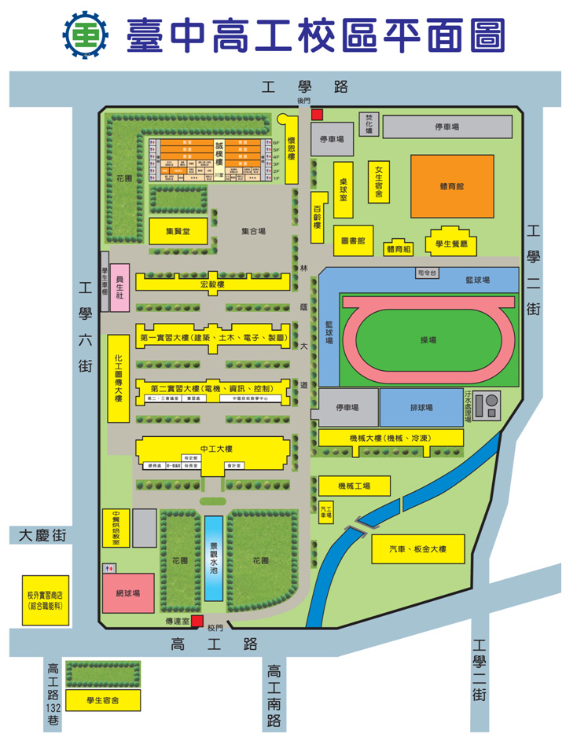

**新興科技區域推廣中心教室**